电路板故障诊断系统解决方案

来源：互联网
电路板故障诊断系统可以对各种数字电路板进行功能测试和故障诊断，能将故障定位到元器件级，可用于科研、生产、试验验证以及维修等过程中电路板的检验和维护。
该系统主要由计算机、C尺寸13槽VXI机箱、1394零槽控制器、VXI中央资源模块、VXI数字通道模块、探笔接口板、程控电源和接口适配器等组成，能提供单模块64通道，最多11模块704通道的双向、并行数字IO，测试速率达到50Mbps，能对TTL/CMOS/ECL等电路进行故障诊断和故障定位。系统采用动态测试方式，可以满足复杂时序电路的测试需求。
功能特点
主要特点:
●提供对VXI总线和GPIB总线的系统集成支持；
●采用动态测试技术，轻松胜任组合逻辑和时序逻辑实时测试；
●支持多种开发环境，实现测试程序之间共享测试数据，极大的简化了TPS的开发工作；
●提供电路板故障诊断领域完整工具集合，降低了开发难度；
●支持IEEE 1445国际标准的数字测试交换格式；
●探笔诊断过程中显示被测UUT的实物图或印制板图，并以高亮、闪烁方式提示测试点；
提供对VXI总线和GPIB总线的系统集成支持
AV5110型电路板故障诊断系统既要适应UUT复杂的测试需求，也必须能够根据UUT不同的测试精度选择不同类型的测量仪器，因此提供对这两种总线的集成支持是必不可少的。本系统设计的通用TPS管理-运行平台是一个通用、开放、可扩展的软件平台。该平台基本组成元素是插件，插件是可插拔的软件模块。平台通过功能插件扩展其功能，通过测试插件执行测试程序。插件通过下图所示的层次完成对仪器的控制。
采用动态测试技术，轻松胜任组合逻辑和时序逻辑实时测试
静态测试是指以恒定的速率释放激励、观察响应。这个速率是由主控计算机与硬件子系统之间的传输速率决定的。动态测试是指由硬件子系统的时序控制器控制激励与响应的时序。静态测试仅仅适用于组合逻辑，而动态测试不仅适用于组合逻辑，也适用于时序逻辑。
动态测试的特点如下：
●精确控制激励和响应的时序
●在一个Pattern内激励可以多次改变状态
●硬件子系统保证每一个测试通道均有存储器支持
●测试向量以爆发的方式发送给UUT
●可进行循环和条件执行等复杂测试流程控制
允许用户用多种开发环境开发测试程序，并且可以在测试程序之间共享测试数据，简化了TPS的开发工作。
测试系统平台软件是一个通用的、开放的、可扩展的测试平台，为不同的测试程序开发环境提供相对应的适配器，使得通用测试平台可以运行不同开发环境下开发的测试程序，这些开发环境包括LabView、LabWindows/CVI、Visual C++等。同时，测试平台还对外提供了COM接口和API接口，测试程序可以通过这些接口与测试平台进行交互，从测试平台中获取相关测试配置和测试属性等。
提供电路板故障诊断领域完整工具集合，降低了开发难度
故障诊断系统软件还提供了完整的电路板故障诊断工具集合，包括：
● IEEE1445后处理程序
●数字电路故障诊断插件
●探笔引导诊断软件
● PCB图形显示及定位工具
●探笔数据库编辑器
●神经网络板级电路板故障诊断软件
●专家知识诊断插件
●多种模拟测试插件
这些工具能有效的减少测试程序的开发难度，提高测试程序的开发速度。
支持IEEE1445国际标准的数字测试交换格式
如下图所示的航电设备通用测试与故障诊断平台中板级测试与故障诊断使用的就是电路板故障诊断系统中核心的VXI数字通道模块、VXI中央资源模块，另外加上主控计算机、程控电源、接口适配器、引导探笔等。主控计算机控制各个模块协同工作，并负责对测试信息进行分析处理，得出诊断结果；程控电源负责给待测电路板提供电源；数字通道模块所有通道都连接到接口适配器，由接口适配器完成和待测电路板管脚相连；数字通道模块在中央资源模块的控制下对待测电路板施加激励并采集响应信号；在需要精确故障定位时可以采用引导探笔的方式。
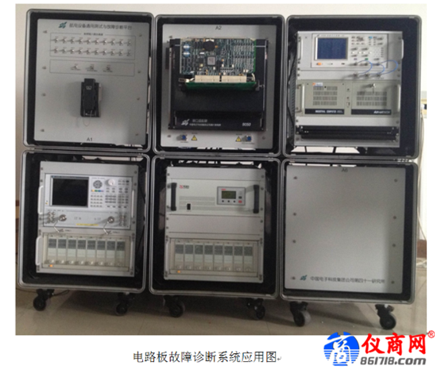
选件AV6762型VXI模拟电路测试模块是41所研制的一款高度集成的模拟测试仪表，在C尺寸、单槽的VXI模块上实现了32个通道，每通道集成了6种独立的功能仪表，包括函数发生器、任意波形发生器、数字化仪、数字万用表、限值检测器以及定时器/计数器，能同时对多路信号进行多功能的测试，这就能在很大程度上满足模拟电路对功能测试方面的高要求。

